समाचार
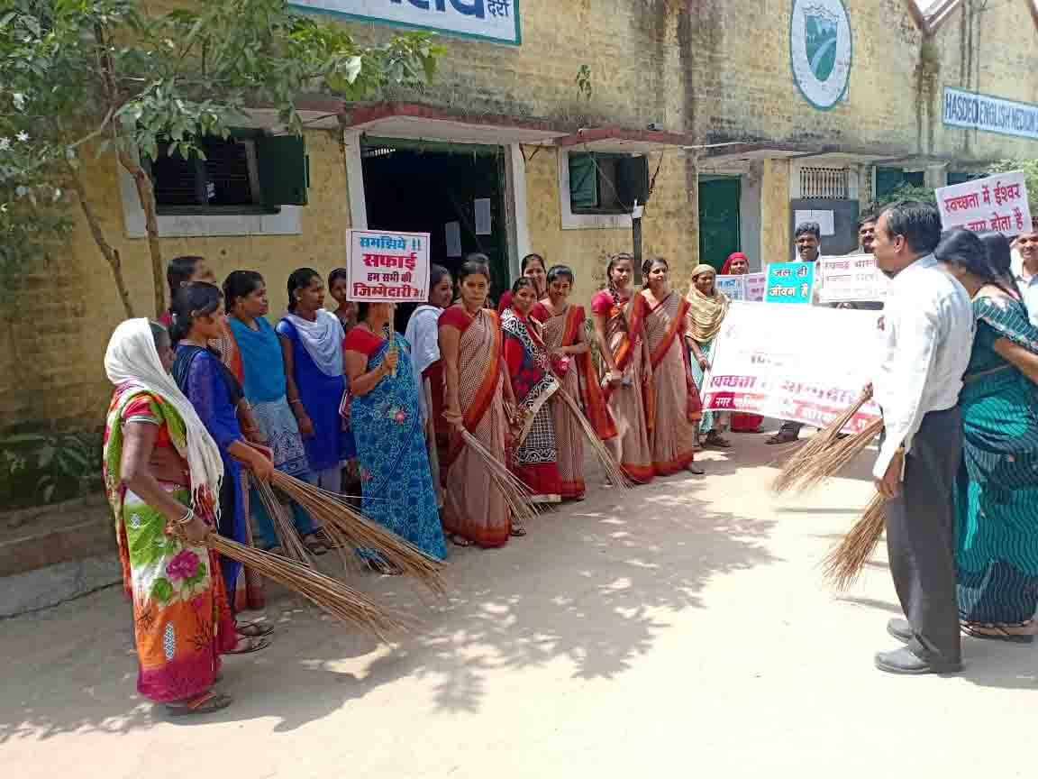
स्वच्छता ही सेवा
जनसहभागिता से नीलगिरी बस्ती में चलाया गया सफाई अभियान
कोरबा 20 सितम्बर 2018 -स्वच्छता ही सेवा अभियान के तहत आज दर्री जोन के वार्ड क्र. 52 नीलगिरी बस्ती में जनसहयोग से विशेष स्वच्छता अभियान का संचालन किया गया। साफ-सफाई कार्येा के साथ-साथ बस्तीवासियों को शौचालयों का शत प्रतिशत उपयोग करने, खुले में शौच हेतु न जाने, अपने गली मोहल्लों को साफ-सुथरा रखने तथा स्वच्छता में निरंतर सहयोग देने के प्रति जागरूक किया गया।
नगर पालिक निगम कोरबा द्वारा आयुक्त श्री रणबीर शर्मा के मार्गदर्शन में स्वच्छता ही सेवा अभियान के अंतर्गत 15 सितम्बर से 02 अक्टूबर तक निगम क्षेत्र में विभिन्न स्वच्छता गतिविधियों का आयोजन प्रतिदिन किया जा रहा है, इन गतिविधियों में जनप्रतिनिधियों, नागरिकों, विद्यालयीन छात्र-छात्राओं, स्वसहायता समूहों, आंगनबाड़ी कार्यकर्ताओं, मितानिनों आदि की पूरी सहभागिता प्राप्त की जा रही है। स्वच्छ भारत मिशन के नोडल अधिकारी डाॅ.संजय तिवारी ने बताया कि इसी कड़ी में आज नगर पालिक निगम कोरबा के दर्री जोनांतर्गत आने वाले वार्ड क्र. 52 नीलगिरी बस्ती में जनसहभागिता के द्वारा साफ-सफाई का अभियान चलाया गया, अभियान के दोैरान वार्ड पार्षद व वहां के नागरिकों ने निगम के स्वच्छता अमले के साथ मिलकर बस्ती एवं कन्या शाला स्कूल परिसर में साफ-सफाई का कार्य किया, बढ़ी हुई घांस, झाड़ियों आदि की सफाई के साथ नालियों की सफाई एवं कचरे का तुरंत उठाव किए जाने का कार्य किया गया, बस्तीवासियों को स्वच्छता एवं ओ.डी.एफ. के फायदों की जानकारी देकर उनसे इसके प्रति निरंतर जागरूक रहने का आग्रह किया गया। इस अवसर पर वार्ड पार्षद उर्मिला ठाकुर, नारायण सिंह ठाकुर, सतानंद द्विवेदी, विकास कुमार, चांदनी, रीना, ज्योति, हेमंत, अरूण, रीमा, डी.आर.देवांगन, सत्यनारायण, राजकिशोर, हेमबहादुर शर्मा, मोंगरा बाई, राजकुमारी, माना बाई, सुनील, पप्पू, सुरेश एवं स्वसहायता समूह की सदस्यों व नागरिकों ने साफ-सफाई कार्यो में अपनी सहभागिता दी।
छात्र-छात्राओं को दिलाई गई स्वच्छता शपथ- शासकीय हाई स्कूल स्याहीमुड़ी के छात्र-छात्राओं को स्वच्छता ही सेवा अभियान के अंतर्गत आज स्वच्छता शपथ दिलाई गई तथा उन्हें स्वच्छता के फायदों से अवगत कराया गया, विद्यालय के छात्र-छात्राओं के मध्य स्वच्छता विषय पर निबंध प्रतियोगिता भी आयोजित की गई तथा उन्हें स्वच्छ भारत मिशन, कचरामुक्त शहर, स्वच्छता ही सेवा अभियान, स्वच्छता की स्टार रेटिंग, ओ.डी.एफ. प्लस आदि के संबंध में विस्तार से जानकारी प्रदान की गई। इस अवसर पर विद्यालय के प्रभारी प्राचार्य हेमंत माहूलिकर, व्याख्याता नरेन्द्र कुमार राठौर एवं प्रभा साव, निगम के स्वच्छता निरीक्षक सतानंद द्विवेदी, डी.आर.देवांगन, रंजिता बडा, सरिता श्रीवास्तव सहित स्वसहायता समूह की अन्य सदस्याएं, शिक्षक-शिक्षिकाएं तथा छात्र-छात्रागण उपस्थित थे।

